Ульяновский государственный технический университет

Дисциплина «Математика и информационные технологии»

Лабораторная работа №5

Системы контроля версий. Git. Основы ветвления и слияния

Выполнила:

Платова Д.А.

Лбд-21

Проверила:

Куликова А.А.

Ульяновск, 2021

1. Создала новую ветку one и переключилась на неё.

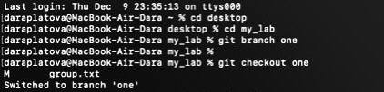

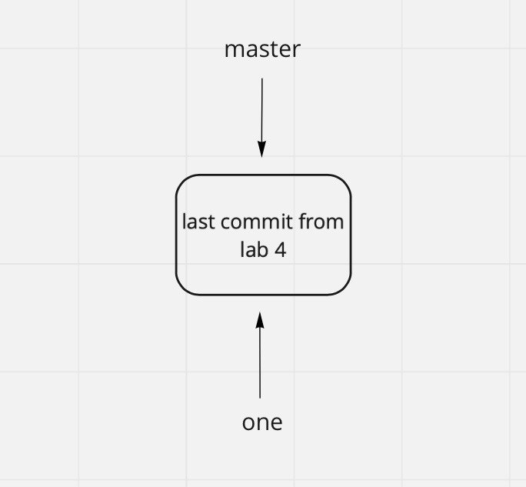

1. Сделала изменения в ветке – добавила в файл name.txt автобиографическую информацию о дате и месте рождения, сделала коммит.

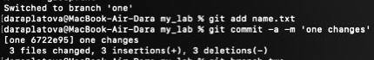

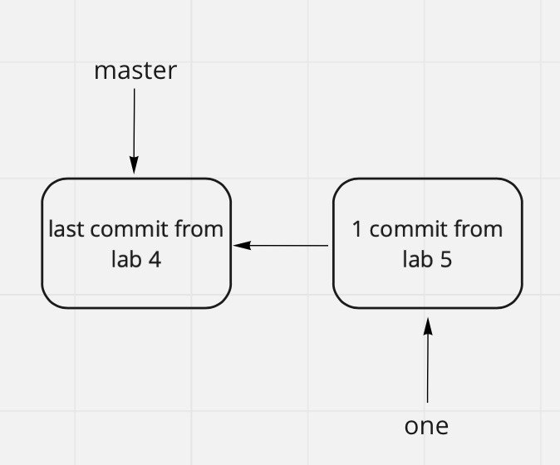

1. Создала новую ветку two и переключилась на неё; добавила в файл group.txt текст, сделала коммит.

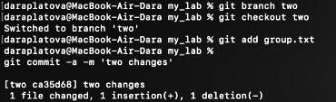

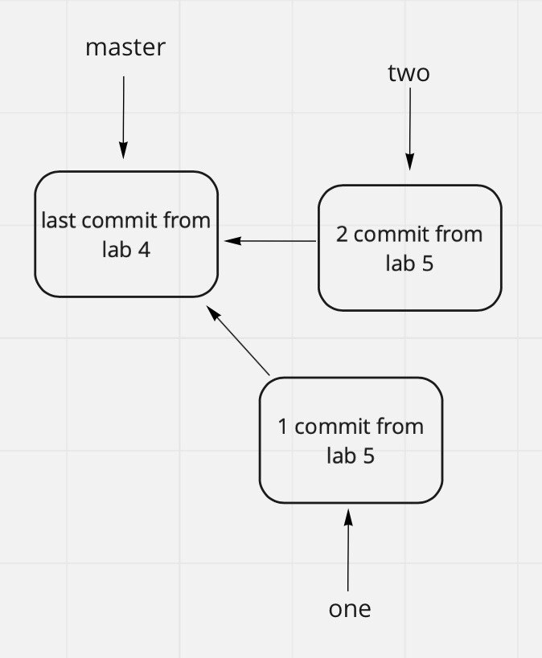

1. Слила изменения ветки two с веткой master и удалила ветку two.

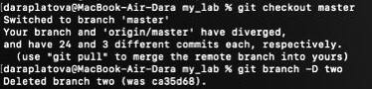

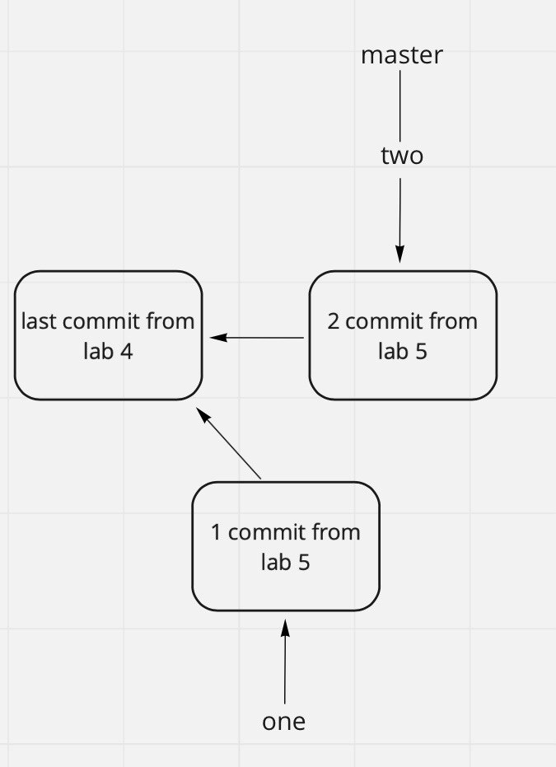 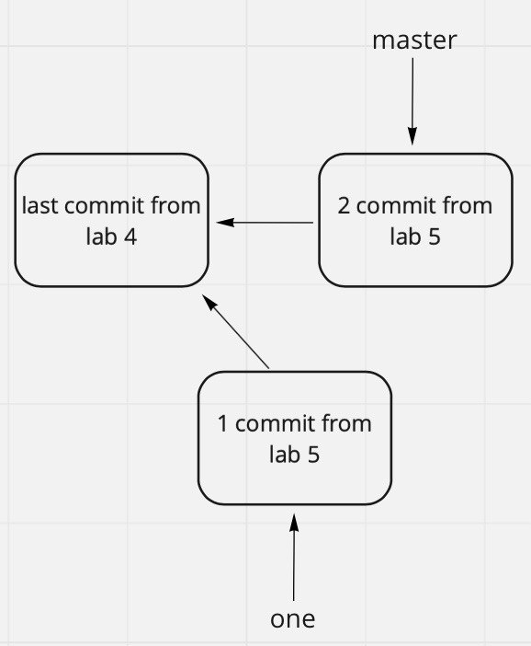

1. Переключилась на ветку one, сделала в ней изменения – добавила в файл surname.txt информацию о том, когда и какую школу закончила.

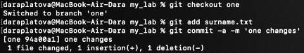

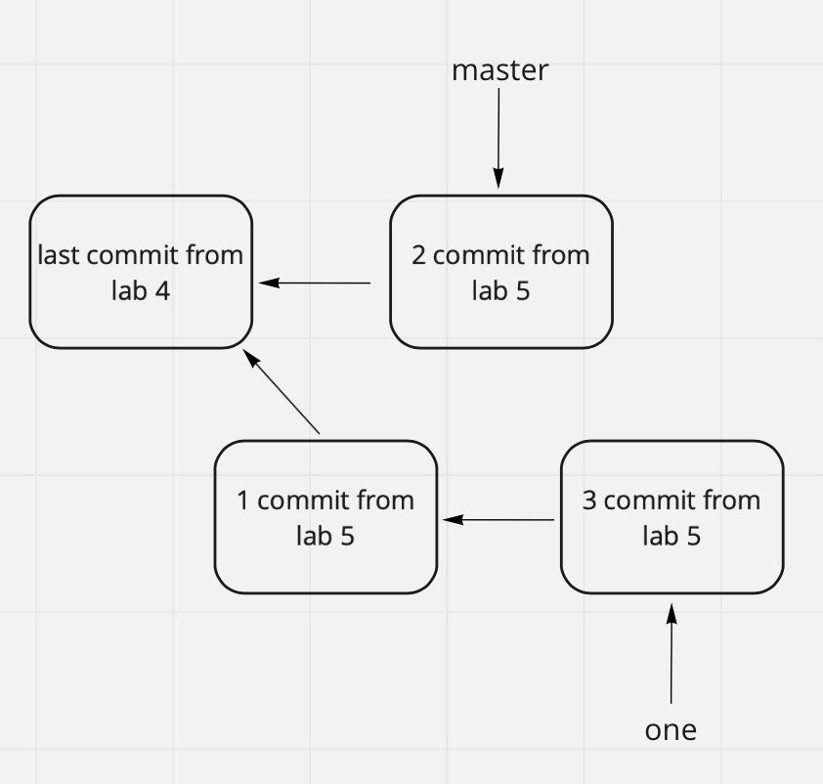

1. Слила изменения ветки one с веткой master и удалила ветку one.

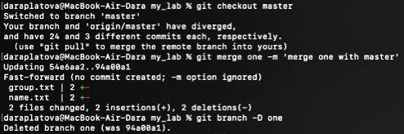

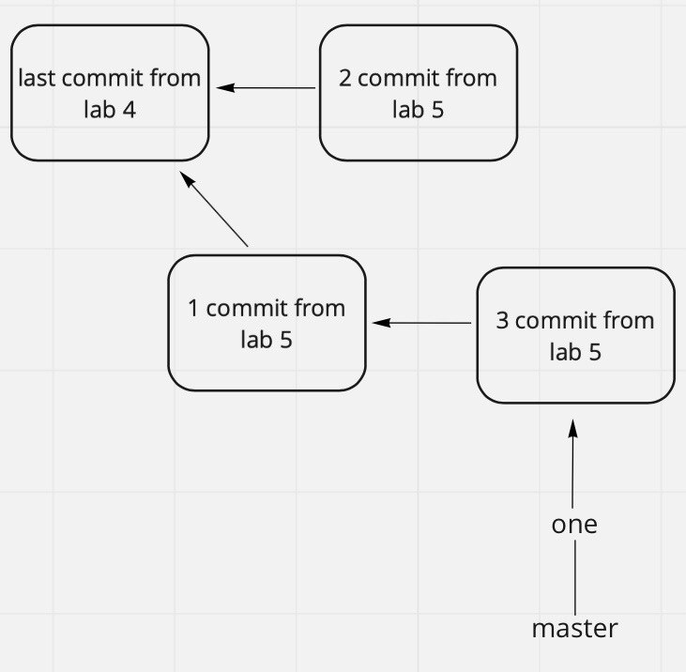 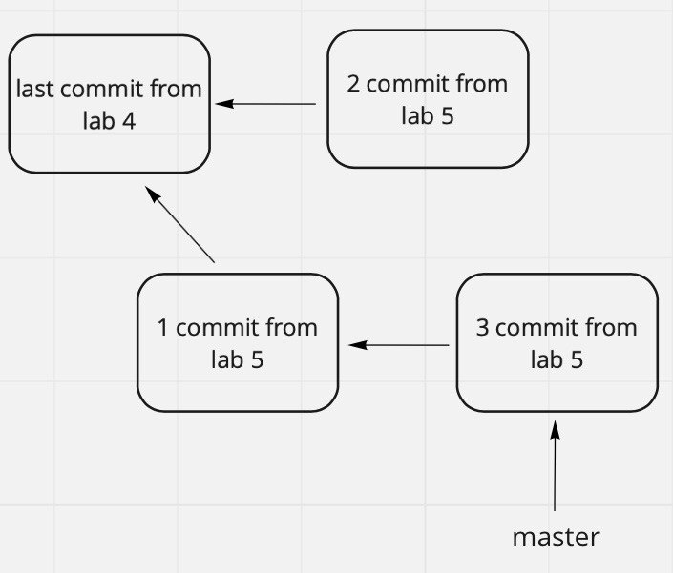

1. Устранив все конфликты, подключилась к удаленному репозиторию.

